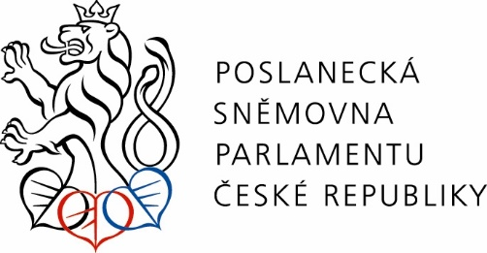
POZVÁNKA

senátor petr štěpánek
si vás dovoluje pozvat
NA KULATÝ STŮL KE KOMUNÁLNÍM VOLBÁM
pod záštitou poslankyně Ing. Věry Kovářové

který se koná v úterý 7. září 2021 od 9:00 hodin
v budově Poslanecké sněmovny, Sněmovní 4, Praha 1 – Malá Strana, zasedací místnost č. A23

PROGRAM:
- změna volebního systému od poměrného směrem k systému s většinotvornými prvky
- změna metody pro přepočet hlasů na mandáty – určující je absolutní počet získaných hlasů
- snížení hranice 10% u přednostních hlasů
- prodloužení volebního období na 6 let
- možnost volby v předstihu
- jednodenní volby

